使用虚拟仪器降低测量成本
来源： 21IC电子网
和大多数工程师一样，您大概也曾试图找到降低自动测试或量测应用系统成本的方法。这份文件将告诉您National Instruments如何帮助工程师达成这个任务。文件开头将概略分析发展量测系统的过程中主要的五个成本来源（请参考下面表一中的成本栏）。您将了解如何应用虚拟仪测技术来降低个别成本，进而降低整体量测成本。
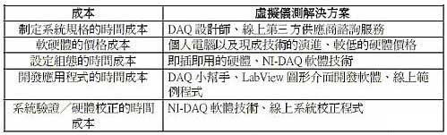
表一：发展量测系统的成本来源与对应之成本控制解决方案
测量应用系统的成本
请试着回想您在前一个量测系统上所耗费的时间，您可能花了大部分的专案时间在设定硬体组态与开发应用程式。如果您仔细检验这样的量测系统开发过程，您将会发现成本主要来自五个地方（参见下图一）。图一所的资料来源是针对37位不同产业与国家的工程师在其最近开发的测试或量测系统上所花费的成本所做的调查，。您可发现，平均来说，他们认为硬体和软体售价是最大的单一成本来源，然而其他项目累加起来所耗费的时间成本却佔了整体成本的绝大部分。（註：时间成本以每小时100美元计算）
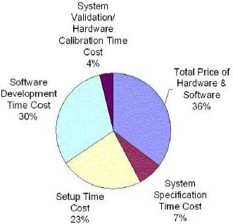
图一：开发量测应用系统的五个成本来源
过去26年来，National Instruments致力于使用虚拟仪测来为您降低整体量测成本。虚拟仪测结合了软体与现成的硬体技术，并利用现今个人电脑的高效能与高弹性，有效地降低每一项成本。「National Instruments的这套系统可以有效降低成本、节省时间，同时又能兼顾结果的可重复验证性与系统寿命。」S.E.A. Datentechnik GmbH.的Wolfram Koerver如此表示。
降低制定系统规格的时间成本
决定量测项目以及进阶分析种类可能会很花时间。而当您终于做好选择，接着还得决定该如何建置这样一个量测系统。为了缩短制定系统规格所需的时间，National Instrument提供了丰沛的线上资源。DAQ Designer（可至 ni.com/advisor实际体验，或至ni.com/taiwan索取免费光碟）会协助您按部就班地制定所需的系统规格；它会引导你选取正确的感测器或信号种类、取样频率、频道数量以及其他参数，最后它会列出最符合您需求的软硬体解决方案。
在ni.com网站上也可以找到第三方供应商的谘询服务，这些服务会推荐产品来补强您选择的软硬体，例如可在恶劣环境下工作的感测器和个人电脑。这些工具都能够迅速找出最符合您的应用所需的产品，以节省下时间成本。
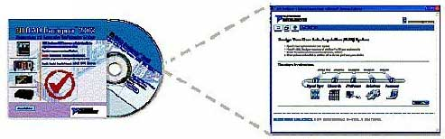
图二：DAQ Designer光碟版与线上版可帮助您节省制定一个DAQ系统所需的时间
降低软硬体的价格成本
一个资料撷取系统（DAQ system）中最显着的成本当然是硬体和软体的价格。大多数人试图降低这方面的成本，但却没有考虑到整体开发成本是否有跟着下降。图一显示，硬体与软体的价格只佔整体成本的36%，而其他方面所耗费的时间与金钱佔据了整体成本的绝大部分。
虚拟仪测不只能降低时间成本，更能将硬体与软体的耗费降到最低。要了解箇中原理，请参考National Instruments在其资料撷取装置使用的现成技术所对应的价格与效能趋势：图三是过去几年12位元与16位元类比数位转换器的价格趋势；请特别注意：90年代初期购置一个12位元转换器所需的费用在今天可以购置一个16位元转换器！像这样的趋势让National Instruments有能力持续地以相当或更低的价钱提供更好的资料撷取效能。在个人电脑产业也有类似趋势――着名的摩尔定律（见图四）；在此定律主宰下，处理器效能不断提高，价格却不断下降。这个趋势同样地有利于虚拟仪测的使用者，因为只要将电脑升级就可以得到更高的软体效能。
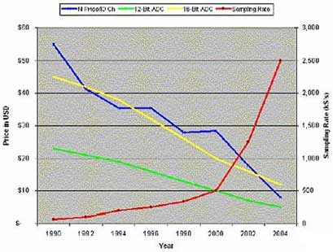
图三：数位类比转换器与NI资料撷取装置的价格与效能趋势
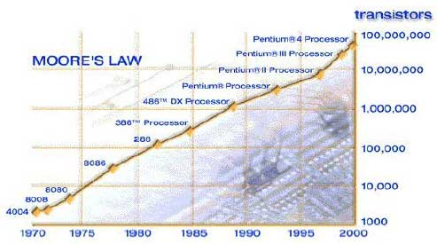
图四：摩尔定律――自1970年以来英特尔处理器效能提昇的趋势
总地来说，NI一直不断地改善工程成本结构，以降低客户的资料撷取成本。在2002年，NI发表的多功能资料撷取装置NI6013和NI6014写下了16位元资料撷取技术的新低价。在2004年，NI在该产品线加入了新的低成本数位介面产品以及类比输出产品，与较早的类似装置比起来，这些产品分别节省了30%与70%的单频道成本。
降低设定组态的时间成本
一旦制定好规格并购置了量测用的硬体，真正的工作才刚要开始。您得先安装硬体与软体，设定所有必备的组态，并确认系统的每一个部分都运作正常。这一阶段还包含了所有必要的硬体装设，例如感测器的连结、绕线以及待测物的准备。从图一可以看到，对一个典型的系统来说单单这个步骤就耗费了23%的整体成本，因此节省这部分的时间可以节省相当比例的整体成本。
许多NI的资料撷取装置都採用最新的外接式电脑匯流排规格，如USB、FireWire以及PCMCIA，如此一来就免除了关机和开启机壳的麻烦。另外，NI-DAQ软体可自动侦测新安装的装置，因此可以省下不少安装时间，特别是如果您打算在不同地点使用同样的硬体。
NI-DAQ还包含了其他能减少耗时的组态软体。NI MAX（量测与自动化浏览器）可自动侦测并让您组态所有的资料撷取装置、GPIB装置、FieldPoint装置、PXI装置以及VXI装置，一次搞定。您也可以执行自我诊断测试以确保所有的装置运作正常，您可以透过测试面板迅速地检视资料撷取装置上每个频道的讯号。
若要更进一步简化安装与连结流程，NI目前正参与开发IEEE P1451.4换能器电子表单标准（IEEE P1451.4 standard for transducer electronic data sheets，TEDS）。基本上TEDS是整合在感测器里的一小颗记忆体，它能以数位的方式提供电脑关于该感测器的资讯，让电脑可以将感测器的电压或电流资料转换成适当的工程单位，例如「℃」或「公斤」。您可以想像得到TEDS将会帮助您省下大量的组态时间，特别是涉及多频道的感测器应用时。针对那些未包含TEDS的「传统」感测器，NI也提供了一个虚拟TEDS的资料库，您可以在上面搜寻并下载感测器的TEDS资料，如此一来即使没有真正的TEDS感测器，您仍然可以享受TEDS的好处。
降低开发应用程式的时间成本
开发量测应用的程式码通常会佔去30%的整体成本，若能採用省时的应用程式开发工具将能大大降低这个阶段的成本。National Instruments的资料撷取软体与NI LabVIEW发展环境紧密整合，为客户省下不少成本。
NI-DAQ能够帮助您在软体开发阶段省下可观的时间。其中DAQ小帮手可以让使用者以互动的方式进行资料撷取的组态，包含时序、触发以及感测器单位转换，整个过程只需三个简单的步骤：
一、 选择您的DAQ「任务（task）」种类（例如热耦输入或者数位输出）
二、选定在该DAQ装置上要使用的一个或多个实体频道，将其关联到该「任务」并输入电压或感测器单位转换的相关资讯，以供尔后资料以适当的单位显示。
三、设定时序、触发与取样的相关项目（例如连续波形输入、1kS/s取样频率、以数位触发讯号来启动运作）
有了DAQ小帮手（图六），就毋须设定大量的资料撷取功能，这能帮助您迅速地建置一个测试系统。如果有需要的话，甚至可以回头轻松地修改一些参数，而毋须重新设定整个系统。DAQ小帮手与LabVIEW的频谱量测、直方图等分析工具整合在一起，撷取到的资料可以直接地送入这些分析工具中，毋须做任何前置处理或额外撰写程式。
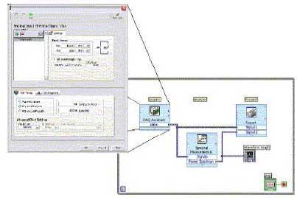
图六：DAQ小帮手让使用者互动式地建立资料撷取任务，并与LabVIEW里的Express Analysis VIs紧密地整合
针对更复杂的资料撷取应用，您可以使用DAQ小帮手来自动产生可修改的NI-DAQmx程式码、以供LabVIEW、C语言或Measurement Studio.NET使用。以这个程式码为出发点，您可以从那些已验证可正确运作的程式码开始建置（而毋需从头开始撰写），这样的自动产生程式码的方法将可为您省下原本用来翻阅操作手册与尝试设定DAQ装置的时间。
NI-DAQmx还包含了一项名为「虚拟频道」的技术。每一条虚拟频道对应到一条实体频道，并包含相关的电压、感测器或客制化单位转换资讯，使用者可透过一个互动的选单输入这些资讯。由于虚拟频道可以在LabVIEW或任何其他NI开发环境中使用，您可省下个别设定单位转换选项的时间。比较下图七中的两个LabVIEW方块图，可看到在没有虚拟频道的情形下，仅仅为了将「热耦合电压」转换为「℃」就得花掉您大量的时间；相较之下，虚拟频道可让您自在地专注在量测应用的其他部分。
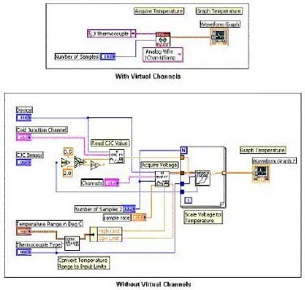
图七：在这个热耦量测中，藉由减少将资料转换为「℃」的必须设定，虚拟频道可以为您缩短开发使间
另外一种缩短开发时间的方式是以一个范例程式为基础进行开发。NI-DAQ驱动程式会安装各式各样的范例程式到您的平台中，另外在ni.com网站上您还可以找到超过3000个范例程式，有些范例是泛用型的，其他则专注在特殊应用。有了这么庞大的资料库，您可以找到一个非常接近您的应用需求的范例，范例中会明确指出开发该应用系统所需考量的、从资料撷取到分析到资料显示的各个层面。
降低系统验证与硬体校正的时间成本
虚拟仪测高度依赖软体来提昇生产力与提供弹性。例如在验证与校正阶段，NI资料撷取装置可以完全在软体中校正，您毋须手动调整电压计或从电脑上移除任何硬体；取而代之地，您只要唿叫一个简单的函式，或透过程式码、或从MAX里唿叫（见图八），接下来的校正程序软体会帮你全权处理完成。
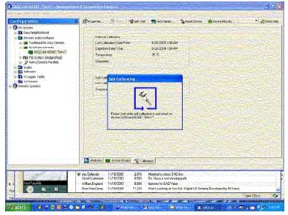
图八：MAX中的互动式自动校正功能让您能够在软体中校正您的DAQ装置
为了得到更精确的结果，您可能会想要进行整个硬体系统的系统校正。针对这方面的需求，NI也在线上（NI Developer Zone）提供了系统校正软体给您下载，以节省一些时间。这些VI是针对热耦合系统开发的，但您可以进行修改以配合任何种类的应用。
对您的量测应用系统进行完整彻底的除错和和测试也会耗费大量的时间，同时还可能得不到合用的错误报告。NI-DAQ 7採用一种崭新的方式来回报错误：报告错误的根源以及可能的解决方案，而非仅仅回报一组错误码让使用者翻阅应用手册读。下图九比较了NI-DAQmx的错误回报方式和某家供应商的错误回报方式。
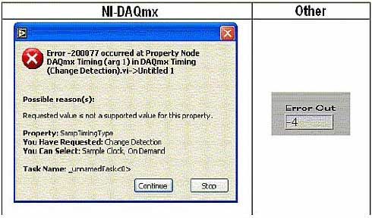
图九: N NI-DAQmx的错误回报方式和某家供应商的错误回报方式。
总结
发展量测应用系统的五个主要成本来源里，您可以发现整体成本不仅包含硬体和软体支出，还包含了「隐藏的」时间成本。我们提供资料撷取软体来提昇您的生产力，我们提供线上工具以帮助您迅速地作决定并起步，我们更以合理的价格提供了准确、可靠的硬体，以帮助您降低整体成本。
这些成本缩减将可逐步地帮助您缩短产品上市时间，并促成更有竞争力的价格。要更清楚地确认这点，您可以检验下表二。这份表格以一个样本系统为例，其硬体和软体耗费$50,000，而时间成本则根据图一的比例计算，从中可以发现，藉由运用虚拟仪测所节省下的整体系统成本最少可达10%，最多则可达40%。
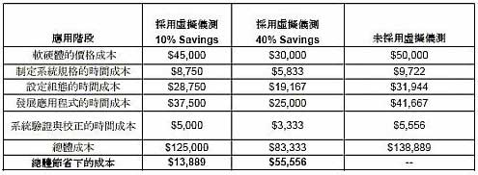
表二：针对一个软硬体耗费$50,000的样本应用系统，採用虚拟仪测所能节省下的成本

